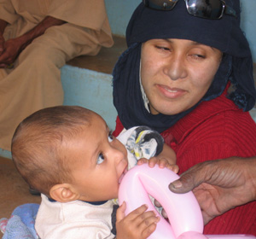

Mercoledì 19 novembre 2008 ore 19:30
Le Case Country House Mozzavinci 16 – Macerata

CENA di SOLIDARIETA’ per il POPOLO SAHARAWI

INSIEME PER CONOSCERE E SOSTENERE I PROGETTI IN FAVORE DI QUESTO POPOLO DIMENTICATO: gli orti nel deserto, l’adozione a distanza, l’ospitalità estiva, il Segretariato per l'Assistenza Sociale e la Promozione delle Donne

PARTECIPA PER AIUTARE IL POPOLO SAHARAWI
Costo della cena 30,00 euro (il 50% sarà destinato ai progetti per i Saharawi)

INFORMAZIONI E RITIRO DEL COUPON DI PARTECIPAZIONE
Comune tel. 0733 256236 - 0733 256259

